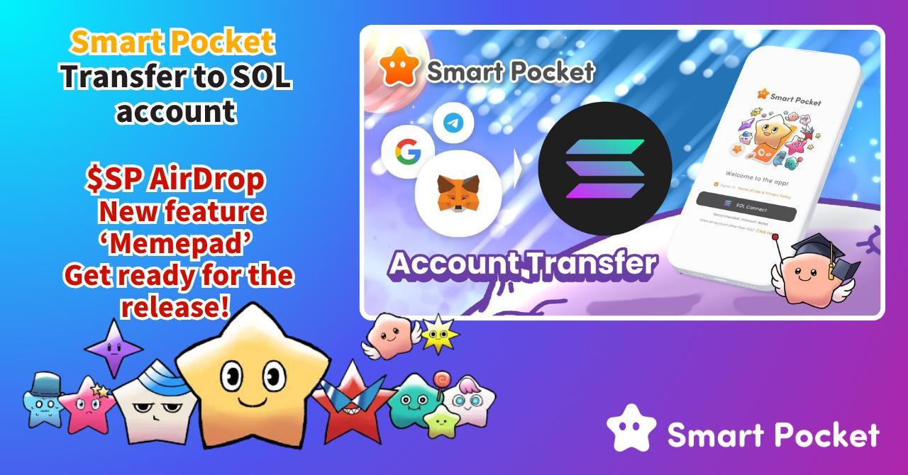

**Lütfen hesabınızı 'SmartPocket' uygulaması için SOL Wallet'a taşıyın!**

# Önemli Duyuru

Herkese önemli bir duyurumuz var!  
  
Yakında piyasaya sürülecek olan "Smart Pocket MemePad" ve uzun zamandır beklenen AirDrop'a hazırlık olarak, uygulamadaki giriş hesapları SOL cüzdan hesaplarıyla birleştirilecektir. Google, Telegram veya MetaMask hesaplarınızı SOL Wallet'a taşımanızı rica ediyoruz.

Bu makalede, hesabınızı sorunsuz bir şekilde taşıyabilmeniz için resimli detaylı adım adım kılavuz sunuyoruz!  
https://x.com/smapocke/status/1932390060588196255  
  
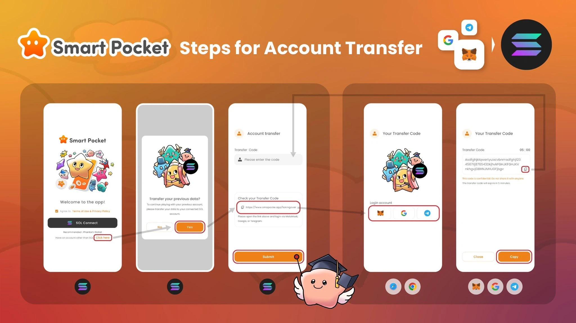

# İçindekiler

* Neden SOL Cüzdan Hesabına Geçiş Yapılmalı?
* SOL Cüzdan Hesabına Geçiş Nasıl Yapılır?
* Google ve Telegram'dan Geçiş (Görsellerle)
* Dikkat Edilecekler
* MetaMask'ten Geçiş (Görsellerle)
* Dikkat Edilecekler
* SOL Hesap Geçişinden Sonra Giriş Yapma
* Phantom Wallet İçinde Hesap Ekleme (Görsellerle)
* Özet

# Neden SOL Cüzdan Hesabına Geçiş Yapılmalı?

## Kurucudan Mesaj 1

Geniş özelliklere sorunsuz erişim sağlamak için. AirDrop'u tüm dünyaya dağıtmak istiyoruz ve Smart Pocket'ı toplulukla birlikte geliştirmeye devam ediyoruz. Gelecek güncellemelerde birçok heyecan verici yeni özellik olacak.

## Kurucudan Mesaj 2

NFT balonu NFT yaratıcıları tarafından oluşturuldu. Şimdi token yaratıcıları Memepad balonunu büyütüyor. ETH’den SOL’a geçişle birlikte yüksek gas ücretleri engel olmaktan çıkıyor ve herkes katılabiliyor. Bu, kripto para dünyasının son bölümünün başlangıcıdır.

Smart Pocket'ı kullanmaya devam etmek için SOL Wallet hesabına geçiş zorunludur. Geçiş tamamlandığında önceki puanlarınız, öğeleriniz ve sıralamanız korunacaktır.

İşlemi tamamladığınız için teşekkür ederiz.

# SOL Cüzdan Hesabına Geçiş Nasıl Yapılır?

Google, Telegram veya MetaMask hesaplarınızı SOL adresi ile ilişkilendirmeniz gerekiyor. MetaMask için süreç biraz farklı olduğu için ayrı açıklanacaktır.

*Henüz SOL Wallet'ınız yoksa önceden oluşturun (Phantom Wallet önerilir). Detaylı kılavuz:  
https://note.com/japan_dao/n/n1e51a2eb7ed2

# Google ve Telegram'dan Geçiş (Görsellerle)

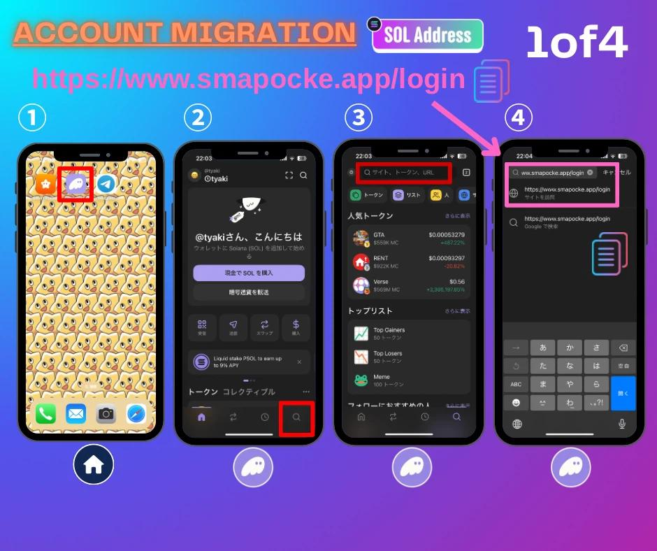

1. Telefonunuzun ana ekranından Phantom Wallet uygulamasını açın.

2. Phantom Wallet'ın sağ alt köşesindeki arama simgesine dokunun.

3. Üstteki arama çubuğuna dokunun.

4. SmartPocket giriş linkini (https://www.smapocke.app/login) yapıştırın ve çıkan siteye dokunun.  
  
*Yanlış link yapıştırılması yeni hesap açılmasına neden olabilir. smapocke.app/login olduğundan emin olun.

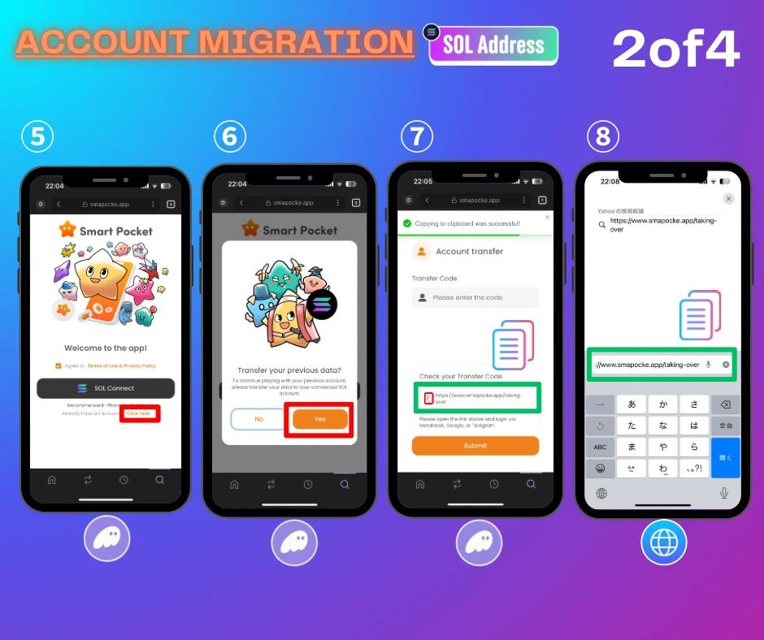

5. "Click here" seçeneğine dokunun.

6. "Yes" seçeneğine dokunun.

7. 'Check your Transfer Code' yanında yer alan kopyalama simgesine dokunarak kodu kopyalayın.

8. Web tarayıcınızı (Safari, Chrome vb.) açın, linki yapıştırın ve giriş yapın (https://www.smapocke.app/taking-over).

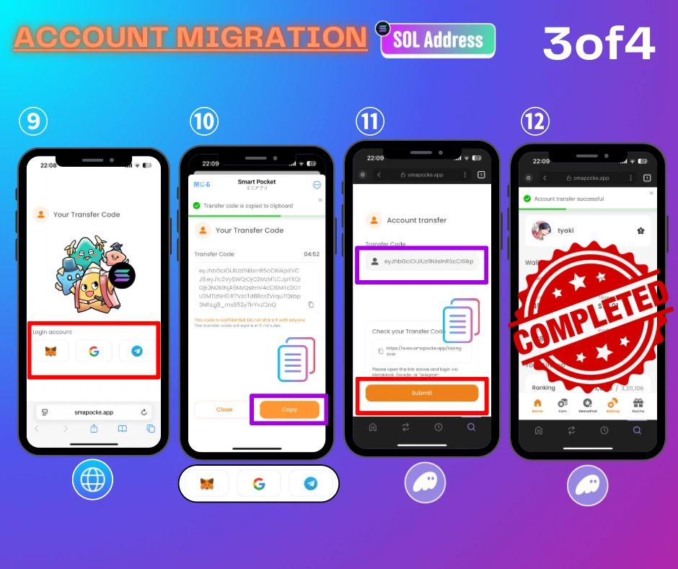

9. Taşımak istediğiniz hesabı seçin (MetaMask ayrı anlatılacak).

10. Transfer Code'u kopyalayın.

11. Phantom Wallet uygulamasına dönün, kodu yapıştırın ve "Submit" butonuna dokunun.

12. Hesap taşıma işlemi tamamlandı.

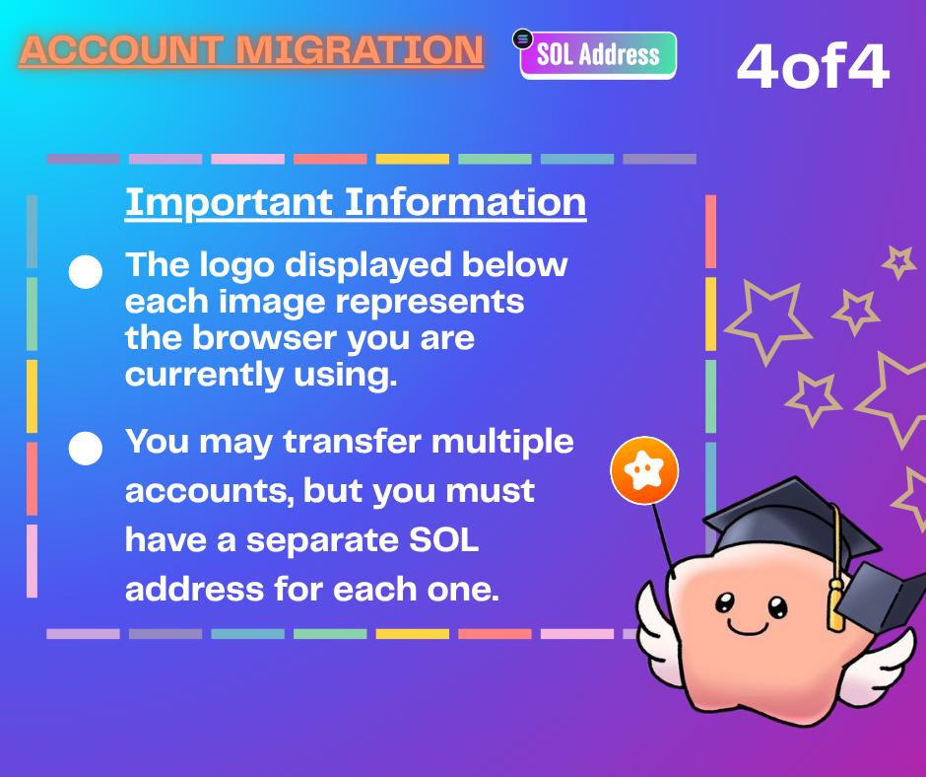

# Dikkat Edilecekler

* Birden fazla hesabınız varsa, her biri için ayrı SOL Wallet hesabı gerekir.
* Farklı hesapların içerikleri (öğeler, sıralamalar vb.) birleşmeyecektir.
* Phantom Wallet içinde ek hesaplar oluşturarak çoklu taşıma yapılabilir.
* Geçiş sonrası puan toplanamıyorsa uygulamayı güncelleyiniz.

# MetaMask'ten Geçiş (Görsellerle)

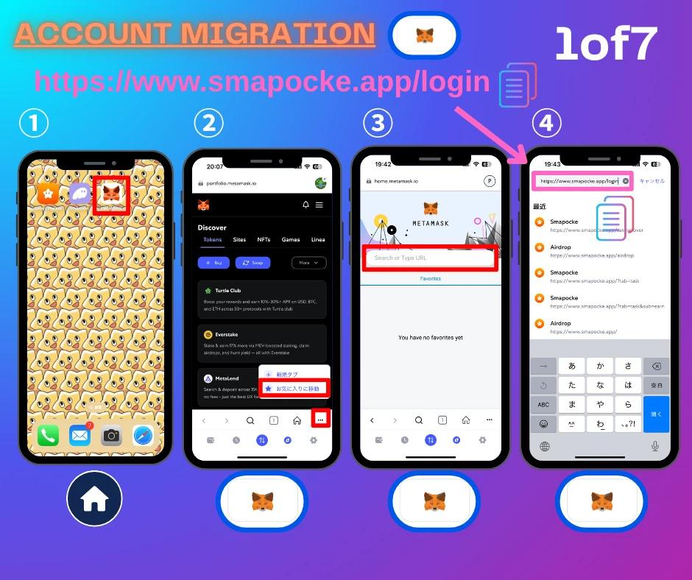

1. Ana ekrandan MetaMask uygulamasını açın.

2. Kırmızı kutuya dokunarak arama ekranına geçin.

3. Üst arama çubuğuna dokunun.

4. SmartPocket giriş linkini yapıştırın ve siteye dokunun (https://www.smapocke.app/login).  
  
*Yanlış link yapıştırılması yeni hesap oluşturabilir. smapocke.app/login olduğundan emin olun.

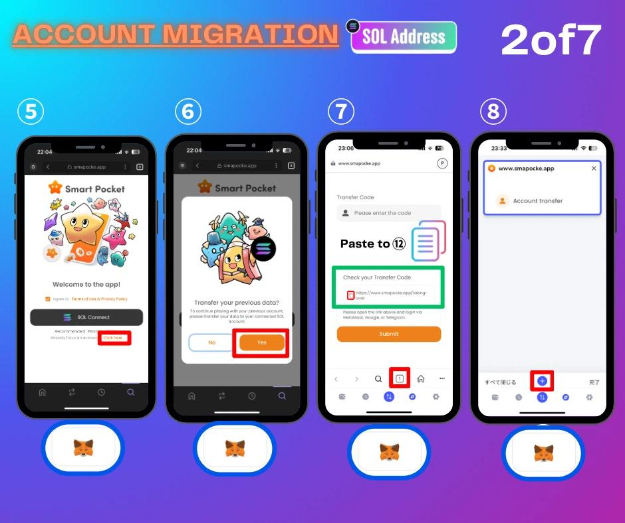

5. "Click here" seçeneğine dokunun.

6. "Yes" seçeneğine dokunun.

7. Transfer Code'u kopyalayın, kırmızı kutuya dokunun.

8. Başka bir tarayıcı açmak için kırmızı kutuya dokunun.

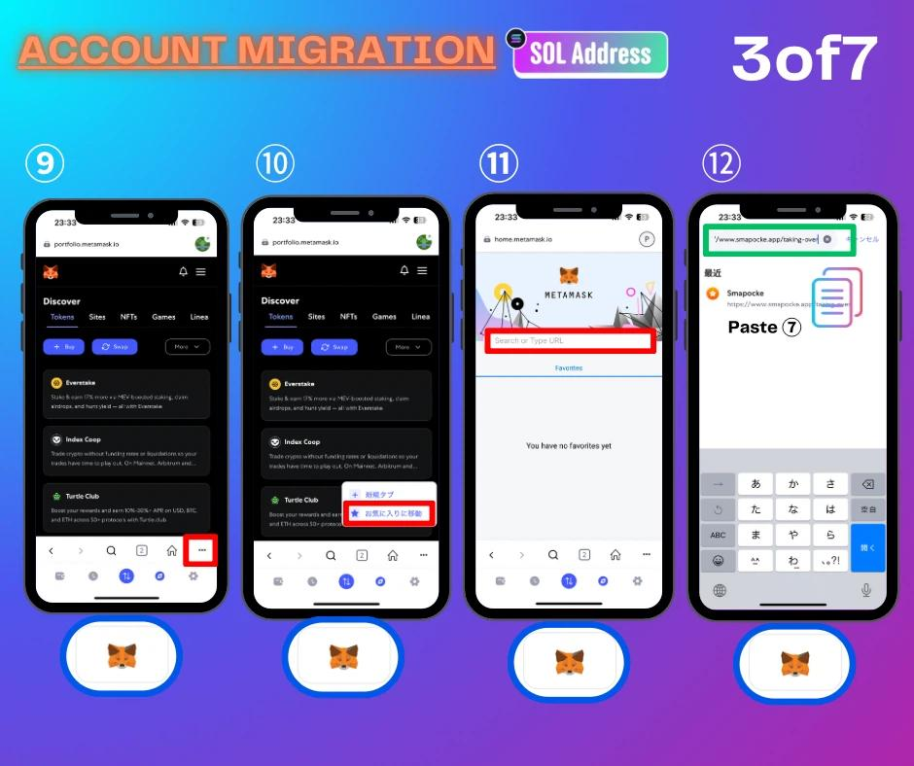

9. Kırmızı kutuya tekrar dokunun.

10. Arama çubuğuna gidin.

11. Arama çubuğuna dokunun.

12. 7. adımda kopyalanan linki yapıştırın ve giriş yapın (https://www.smapocke.app/taking-over).

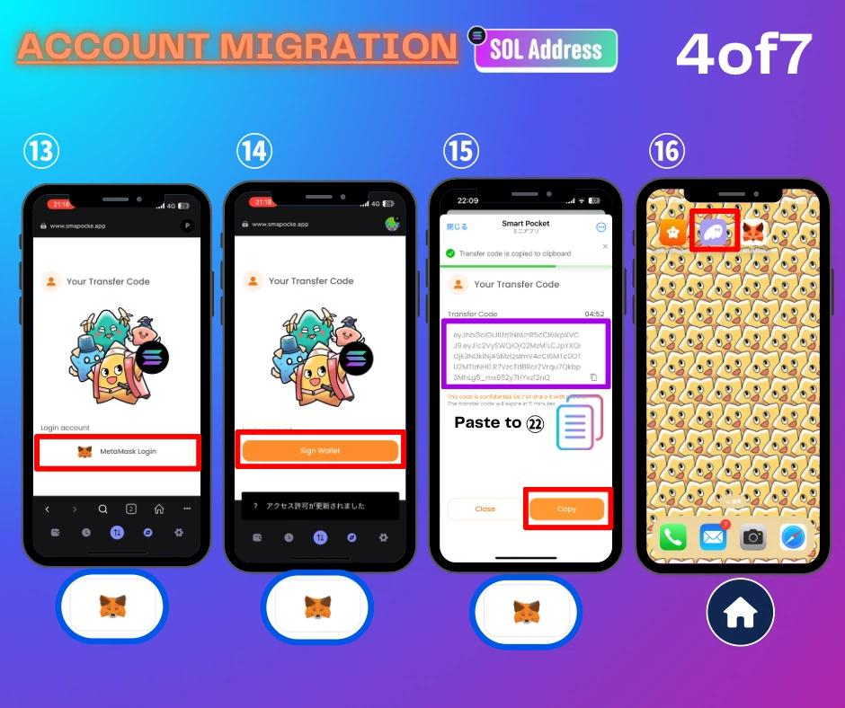

13. MetaMask logosuna dokunun.

14. "Sign Wallet" butonuna dokunun.

15. Transfer Code'u kopyalayın.

16. Ana ekrana dönüp Phantom Wallet'ı açın.

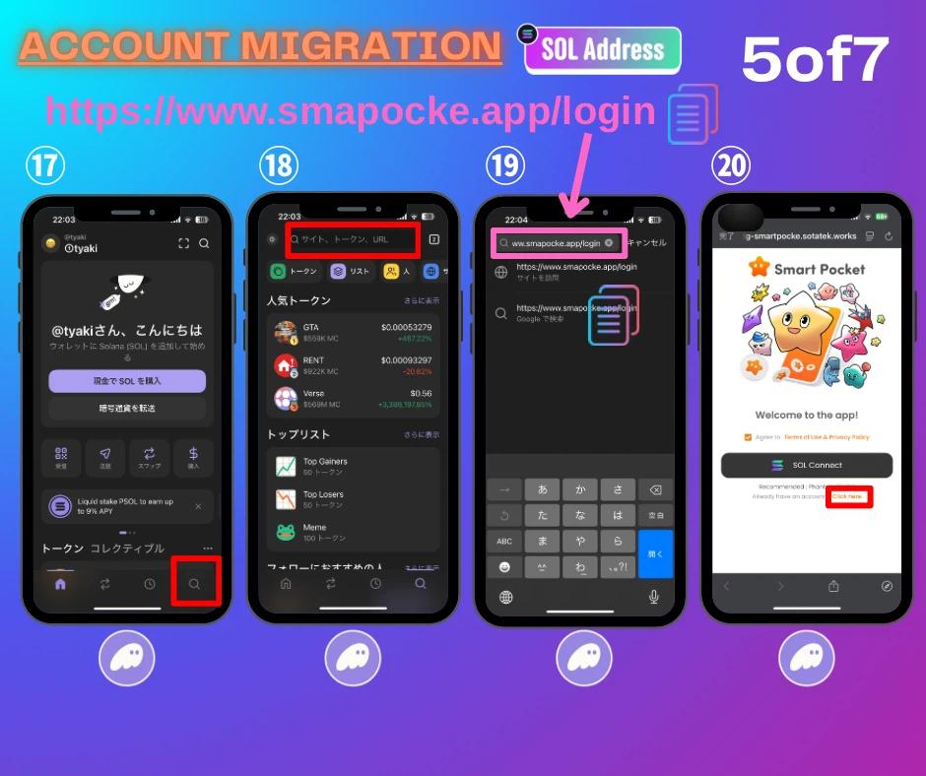

17. Arama çubuğuna geçmek için kırmızı kutuya dokunun.

18. Arama çubuğuna dokunun.

19. Giriş linkini yapıştırın ve siteye girin.

20. "Click here" butonuna dokunun.

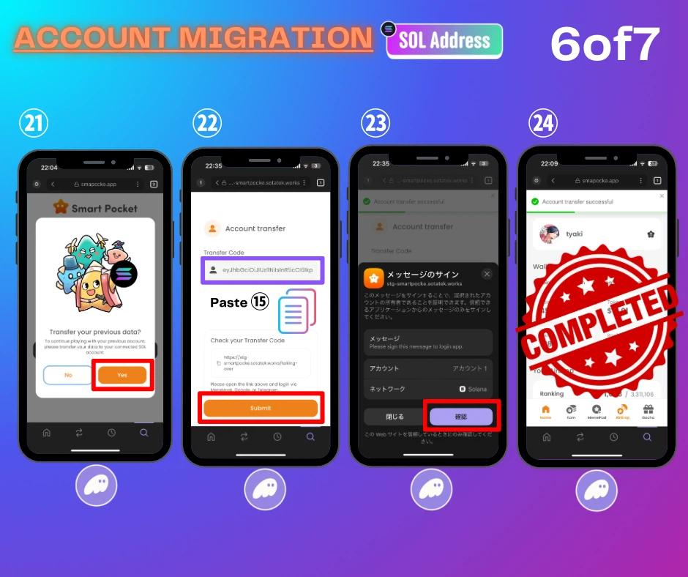

21. "Yes" butonuna dokunun.

22. Kopyalanan Transfer Code'u yapıştırın ve "Submit" butonuna dokunun.

23. Bilgileri kontrol edin ve onaylayın.

24. Hesap taşıma tamamlandı.

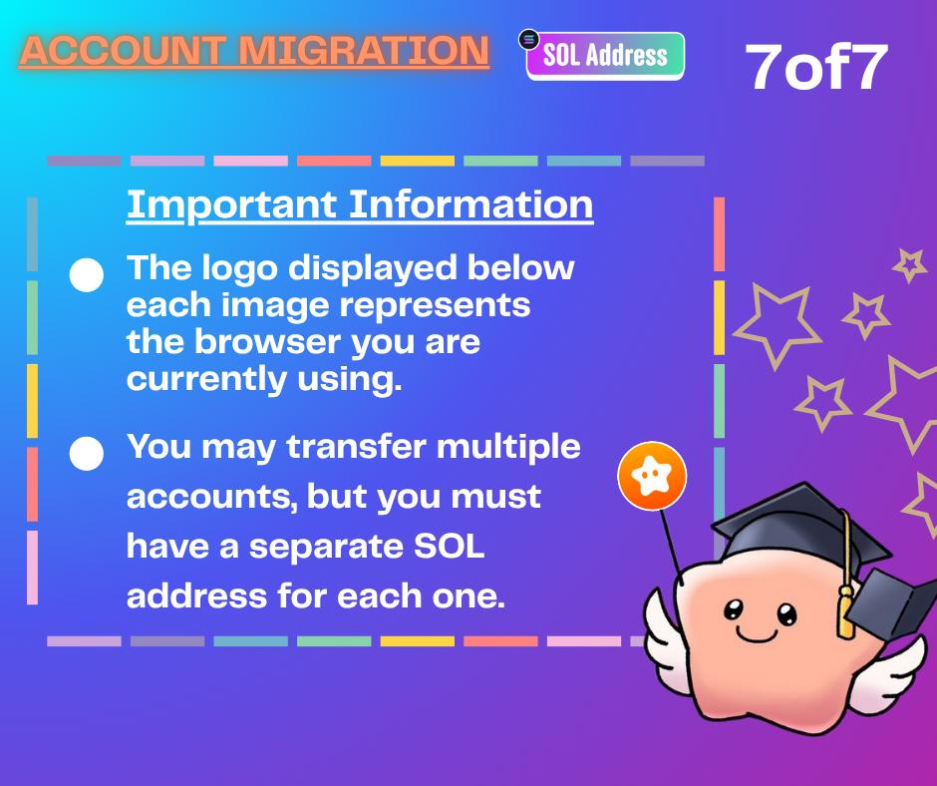

# Dikkat Edilecekler

* Birden fazla hesap için yeterli sayıda SOL Wallet hesabınız olmalı.
* İçerikler birleştirilmez, her hesap bağımsız aktarılır.
* Phantom Wallet içinde ek hesap açarak birden fazla taşıma yapılabilir.
* Sorun olursa uygulamayı güncelleyin.

# SOL Hesap Geçişinden Sonra Giriş Yapma

*Phantom Wallet tarayıcısını kullanmanız tavsiye edilir.  
  
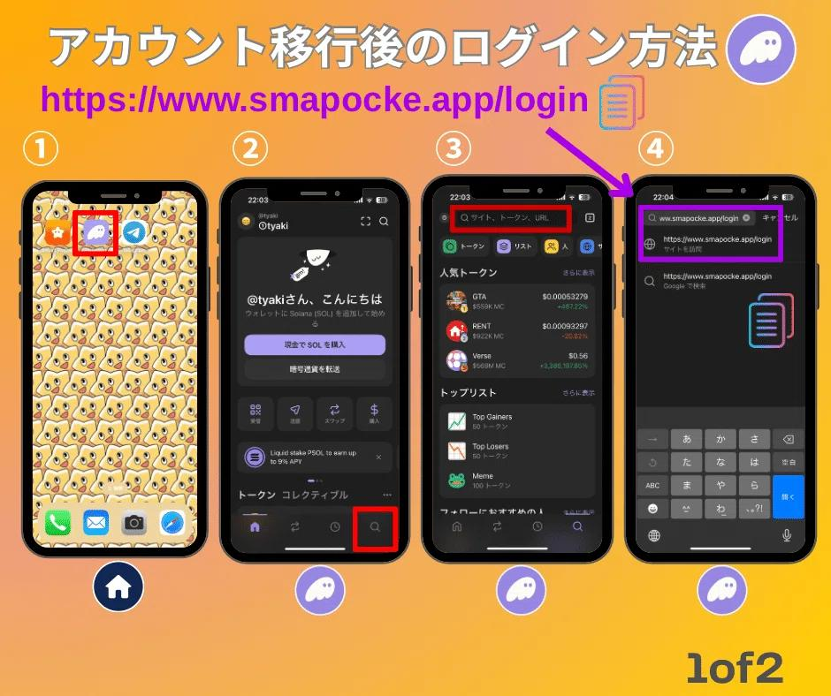

1. Phantom Wallet uygulamasını açın.

2. Sağ alttaki arama ikonuna dokunun.

3. Üstteki arama çubuğuna dokunun.

4. Giriş linkini yapıştırıp siteye gidin (https://www.smapocke.app/login).

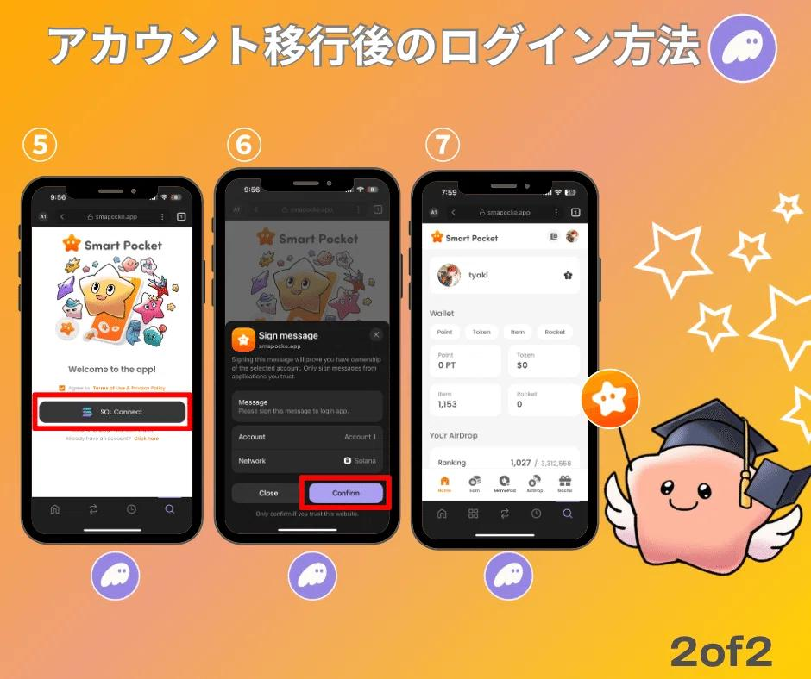

5. "SOL Connect"e dokunun.

6. Bilgileri kontrol edip onaylayın.

7. Bağlantı tamamlandı.

*Adım 5’te favorilere ekleyip adım 4’ü sonraki girişlerde atlayabilirsiniz.  
*Çoklu hesaplarda Phantom Wallet'ta hesap değiştirebilirsiniz.

# Phantom Wallet İçinde Hesap Ekleme (Görsellerle)

Phantom Wallet içinde hesap eklemek çok kolaydır!  
  
Çoklu taşıma planlıyorsanız ve yeterli adresiniz yoksa bu yöntem oldukça uygundur.

Aşağıdaki görsellerden adımları takip edebilirsiniz.  
  
Ayrıca kurtarma kelimesi gibi güvenlik detayları için "Phantom Wallet nasıl oluşturulur" makalesini de okuyun.

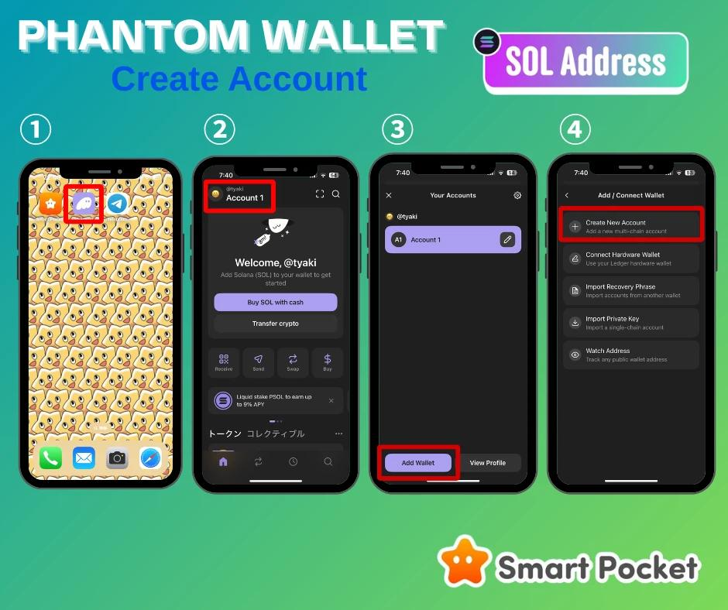  
  
  
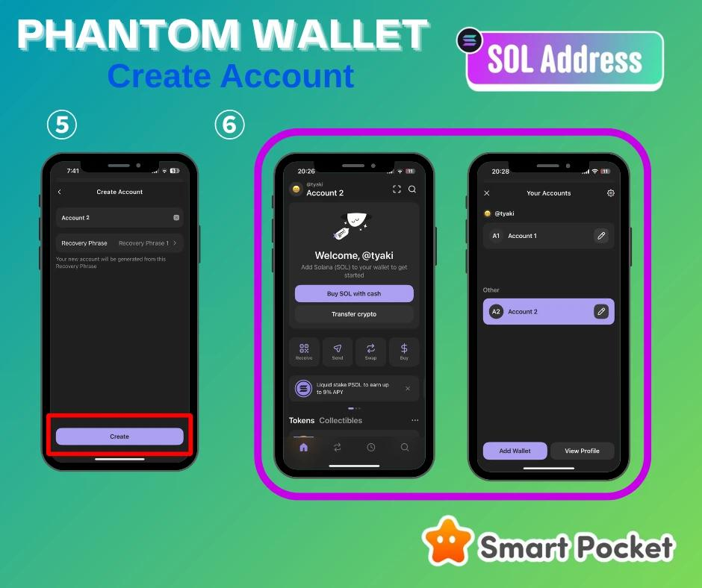

# Özet

"Smart Pocket MemePad" ve AirDrop ile birlikte SOL Wallet’a geçiş kaçınılmaz bir aşamadır.

Adımları ve görselleri takip ederek herkes kolayca tamamlayabilir.

Sorun yaşarsanız Discord üzerinde çok dilli destek mevcuttur.

Hep birlikte parlak bir geleceğe doğru ilerleyelim!

📢 En son güncellemeler için aşağıdaki kanalları takip edin:  
  
Smart Pocket Resmi X: https://x.com/smapocke  
Smart Pocket Resmi Web Sitesi: https://smapocke.com/  
Smart Pocket Resmi Discord: https://discord.com/invite/smartpocket